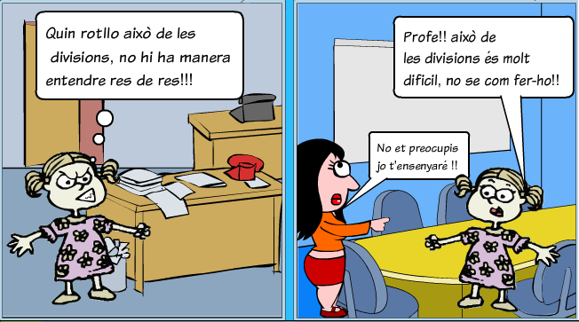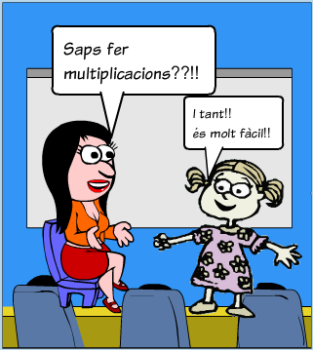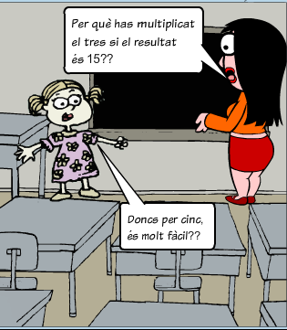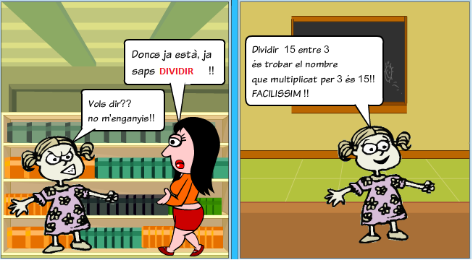

DIVISIONS I PER A QUÈ ???

La Teresa estava molt enfadada amb ella mateixa, no hi havia manera d’entendre les divisions, quan la mestra li posava un problema on calia fer una divisió no ho encertava mai, per més que ho penses no se’n sortia. – Això és perquè et bloqueges!! Si és molt senzill!!

-A veure Teresa, tu saps fer multiplicacions?

-Es clar que si, un cop em vaig aprendre les taules de multiplicar va ser bufar i fer ampolles!!

-I saps quan has de fer servir les multiplicacions?

-I tant, quant tinc que sumar moltes vegades la mateixa quantitat o faig més curt multiplicant!!

-Doncs mira, les divisions és trobar un dels nombres que multipliques quan ja saps el resultat de la multiplicació.

-Què, què, no he entès res de res!!

- A veure, si multipliques 5 per un número dona 30, per què has multiplicat el 5?

-Per 6, molt fàcil!!

-Doncs això és dividir 30 entre 5.

-Ah!! Vols dir!!

-Contesta:

-Si multipliques 3 per un número dona 15, perquè has multiplicat el 3?

-Això és dividir 15:3=

-Si multipliques 4 per un número dona 16, perquè has multiplicat el 4?

-Això és dividir 16:4=

-Si multipliques 6 per un número dona 36, perquè has multiplicat el 6?

-Això és dividir 36:6=

-Si multipliques 5 per un número dona 15, perquè has multiplicat el 5?

-Això és dividir 15:5=

-Si multipliques 7 per un número dona 56, perquè has multiplicat el 7?

-Això és dividir 56:7=

-Si multipliques 8 per un número dona 24, perquè has multiplicat el 8?

-Això és dividir 24:8=

-Si multipliques 4 per un número dona 36, perquè has multiplicat el 4?

-Això és dividir 36:4=

-Si multipliques 7 per un número dona 21, perquè has multiplicat el 7?

-Això és dividir 21:7=

-Si multipliques 2 per un número dona 20, perquè has multiplicat el 2?

-Això és dividir 20:2=

-Si multipliques 6 per un número dona 42, perquè has multiplicat el 6?

-Això és dividir 42:6=

-Ara et diré situacions amb les que et pots trobar a la vida quotidiana i que cal fer una divisió, ja veuràs com ho encertes!!

1-La Teresa és la noia més maca i presumida que hi ha al món, li encanta posar-se collarets i braçalets, també li agrada fer-los. Té 42 boles per fer 6 braçalets idèntics per les amigues, quantes boles tindrà cada braçalet?

6x boles braçalet = 42

2- La Teresa te 36 cromos i vol fer piles de tres cromos, quantes piles farà?

3x piles = 36

3- La iaia de la Teresa li dona 5€ cada setmana. La Teresa es vol comprar un joc que val 35€, quantes setmanes li caldrà estalviar?

5x setmanes = 35

4-La Teresa i les seves amigues van al cine i totes les entrades valen 40€, quan val cada entrada si són 8 noies?

8x preu entrada = 40

5- La Teresa té 20 “caniques” i les vol repartir entre els seus germans. Quantes donarà a cadascú. La Teresa té 2 germans.

2x caniques cada germà = 20

6-La mare de la Teresa li dóna 21€ perquè vagi al supermercat i compri brics de llet. Si cada bric costa 3€. Quants brics comprarà?

3x número brics = 21

7-La Teresa compra cada dissabte el diari pels veïns. Tots els diaris li costen 12€ i cada diari costa 3€. Per quants veïns ho compra?

3X número veïns = 12

8-La Teresa fa collarets de 8 boles cadascun i té 72 boles. Quants collarets podrà fer?

8x número collarets = 72 boles

9- La Teresa va a berenar amb les amigues totes prenen el mateix, quan ha de pagar cadascuna d’elles si tot val 24€, i són 8 amigues?

8x preu cadascuna = 24

10-La Teresa compra 6 pastissets de xocolata i tot val 12€, quan val cada pastisset?

6x preu pastisset = 12

11-La Teresa té 100 llapis de colors i els vol posar en capsetes, a cada capseta hi caben 10 llapis, quantes capsetes necessita?

10x número de capsetes = 100

12-La Teresa vol anar al Parc d’atraccions, l’entrada val 30€ i ella estalvia 3€ cada setmana. Quantes setmanes li caldrà estalviar per poder anar al parc?

13- La Teresa compra 5 capses de bombons, en total té 40 bombons. Quants bombons hi havia a cada capsa?

5x número de bombons a cada capsa=40

14- La Teresa té 120 llibres per posar en una prestatgeria , a cada prestatge hi poden cabre 10 llibres, quants prestatges necessitaria?

10x prestatges=120

15- La Teresa compra adhesius per posar a les seves llibretes, en total compra 30 adhesius. Si té 6 llibretes i en totes vol posar el mateix nombre d’adhesius, quants en posarà a cada llibreta?

16- La Teresa compra flors per posar a les taules el dia del seu aniversari, compra 15 flors. Quantes taules prepara si a cada taula posa 5 flors?

17- La Teresa ha estalviat 30€ i ho vol gastar en anar al cinema, si cada entrada val 6€, quantes vegades hi podrà anar?

18-La Teresa ha estalviat 35€ i ho vol gastar en comprar unes revistes que li agraden molt, quant val cada revista si ha pogut comprar-ne 5?

19-La Teresa té 50 braçalets que ella mateixa ha fet, i els vol repartir en capses de manera que vol posar el mateix nombre de braçalets a cada capsa, quants braçalets posarà a cada capsa si té 5 capses?

20-La Teresa vol regalar anells que ella mateixa a fet a les amigues, a cada amiga vol donar-li el mateix nombre d’anells. Té 30 anells i 5 amigues, quants anells donarà a cada amiga?

21-Resol mentalment:

32:10= 60:10= 300:100= 500:1000=

16:100= 37:10= 15:100=

22-Calcula:

9645 :5=

4119:7=

19246:53=

7134:25=

23-Un amic de la Teresa ha comprat 36 pilotes per 612€. Quant costa cada pilota?

24-Quants sacs de 26kg es poden omplir amb 1860kg de patates?Quants kilos en sobren?